Questão 136 - ENEM 2014 - H11.00
Suponha que a taxa de desemprego oculto do mês de dezembro de 2012 tenha sido a metade da mesma taxa em junho de 2012 e que a taxa de desemprego total em dezembro de 2012 seja igual a essa taxa em dezembro de 2011.
Disponível em: dieese.org.br. Acesso em: 1 ago. 2012 (fragmento).
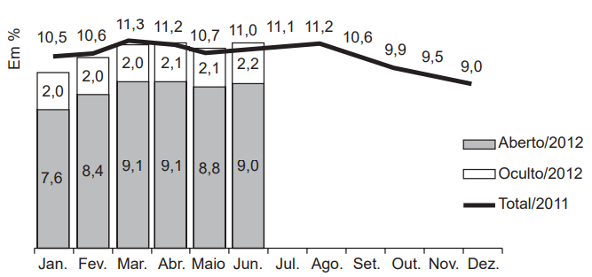
Nesse caso, a taxa de desemprego aberto de dezembro de 2012 teria sido, em termos percentuais, de
A) 1,1.
B) 3,5.
C) 4,5.
D) 6,8.
E) 7,9.

Questão 137 - ENEM 2014 - H19.00
Suponha que a variação percentual relativa na taxa de fecundidade no período de 2000 a 2010 se repita no período de 2010 a 2020.
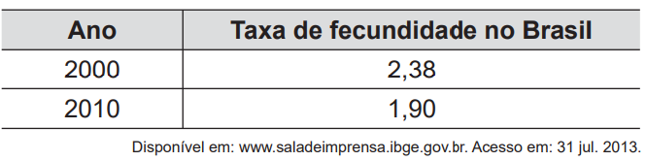
Nesse caso, em 2020 a taxa de fecundidade no Brasil estará mais próxima de
A) 1,14.
B) 1,42.
C) 1,52.
D) 1,70.
E) 1,80.

Questão 138 - ENEM 2014 - H3.00
Os resultados obtidos permitiram que estados, municípios e o governo federal estabelecessem as regiões prioritárias do país para a intensificação das campanhas de doação de sangue.
A campanha deveria ser intensificada nas regiões em que o percentual de doadores por habitantes fosse menor ou igual ao do país.
Disponível em: http://bvsms.saude.gov.br. Acesso em: 2 ago. 2013 (adaptado).
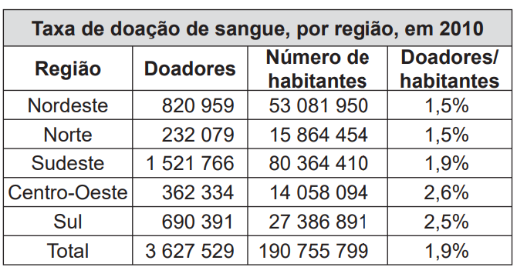
As regiões brasileiras onde foram intensificadas campanhas na época são
A) Norte, Centro-Oeste e Sul.
B) Norte, Nordeste e Sudeste.
C) Nordeste, Norte e Sul.
D) Nordeste, Sudeste e Sul.
E) Centro-Oeste, Sul e Sudeste.

Questão 139 - ENEM 2014 - H20.00
A razão entre a largura da nova porta e a largura da porta anterior é
A) 1/8
B) 7/8
C) 8/7
D) 8/9
E) 9/8

Questão 140 - ENEM 2014 - H7.00
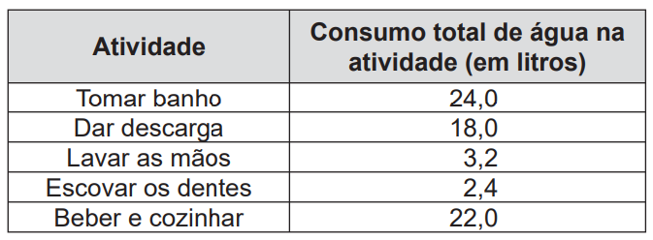
Se cada brasileiro adotar o consumo de água indicado no quadro, mantendo o mesmo consumo nas demais atividades, então economizará diariamente, em média, em litros de água,
A) 30,0.
B) 69,6.
C) 100,4.
D) 130,4.
E) 170,0.

Questão 141 - ENEM 2014 - H25.00
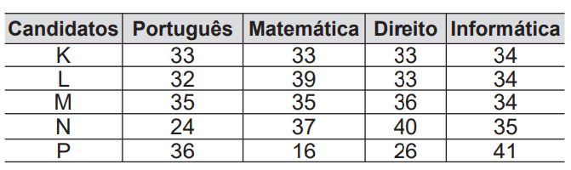
Segundo o edital de seleção, o candidato aprovado será aquele para o qual a mediana das notas obtidas por ele nas quatro disciplinas for a maior. O candidato aprovado será
A) K.
B) L.
C) M.
D) N.
E) P.

Questão 142 - ENEM 2014 - H24.00
Considere um silo de 2 m de altura, 6 m de largura de topo e 20 m de comprimento. Para cada metro de altura do silo, a largura do topo tem 0,5 m a mais do que a largura do fundo. Após a silagem, 1 tonelada de forragem ocupa 2 m3 desse tipo de silo.
EMBRAPA. **Gado de corte**. Disponível em: www.cnpgc.embrapa.br. Acesso em: 1 ago. 2012 (adaptado).
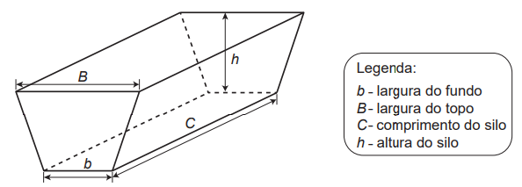
Após a silagem, a quantidade máxima de forragem que cabe no silo, em toneladas, é
A) 110.
B) 125.
C) 130.
D) 220.
E) 260.

Questão 143 - ENEM 2014 - H26.00
No topo da escultura foi ligada uma torneira que verte água, para dentro dela, com vazão constante.
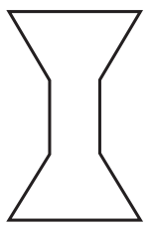
O gráfico que expressa a altura (h) da água na escultura em função do tempo (t) decorrido é:
A) None
B) None
C) None
D) None
E) None

Questão 144 - ENEM 2014 - H4.00
Qual deverá ser a forma do adesivo?
A) None
B) None
C) None
D) None
E) None

Questão 145 - ENEM 2014 - H9.00
A expressão da função y = f(x) a ser utilizada pelo professor é
A) None
B) None
C) None
D) None
E) None

Questão 146 - ENEM 2014 - H18.00
O número de divisores de N, diferentes de N, é
A) X. y. z
B) (x+ 1).(y + 1)
C) X . y . z - 1
D) (x + 1).(y + 1).z
E) (x + 1).(y + 1).(z + 1) - 1

Questão 147 - ENEM 2014 - H18.00
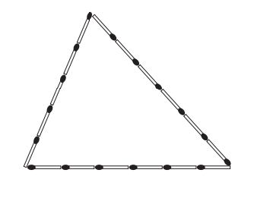
A quantidade máxima de triângulos não congruentes dois a dois que podem ser construídos é
A) 3.
B) 5.
C) 6.
D) 8.
E) 10.

Questão 148 - ENEM 2014 - H25.00
Na figura, considere o plano cartesiano que contém a trajetória do assento do balanço, no qual a origem está localizada no topo do suporte do balanço, o eixo _X_ é paralelo ao chão do parque, e o eixo _Y_ tem orientação positiva para cima.
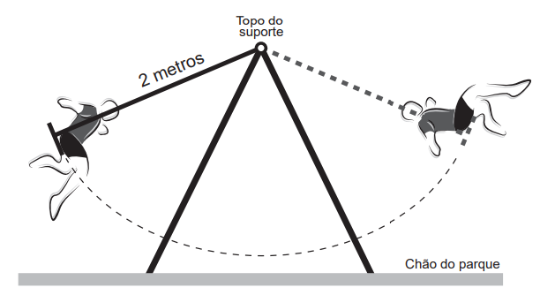
A curva determinada pela trajetória do assento do balanço é parte do gráfico da função
A) None
B) None
C) None
D) None
E) None

Questão 149 - ENEM 2014 - H17.00
Qual é o tempo mínimo para que todos passem pelas catracas?
A) 1 hora.
B) 1 hora e 15 minutos.
C) 5 horas.
D) 6 horas.
E) 6 horas e 15 minutos.

Questão 150 - ENEM 2014 - H30.00
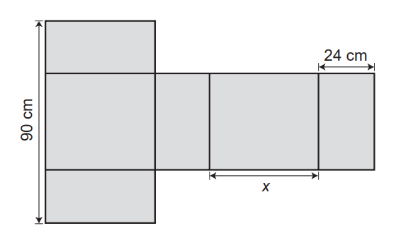
O maior valor possível para x, em centímetros, para que a caixa permaneça dentro dos padrões permitidos pela Anac é:
A) 25.
B) 33.
C) 42.
D) 45.
E) 49.

Questão 151 - ENEM 2014 - H2.00
Será produzida uma nova lata, com os mesmos formato e volume, de tal modo que as dimensões de sua base sejam 25% maiores que as da lata atual.
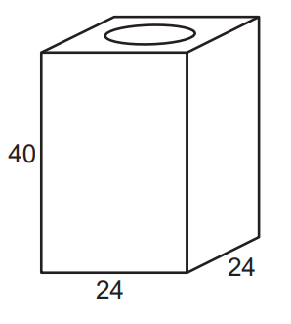
Para obter a altura da nova lata, a altura da lata atual deve ser reduzida em
A) 14,4%
B) 20,0%
C) 32,0%
D) 36,0%
E) 64,0%

Questão 152 - ENEM 2014 - H28.00
Se o volume de esgoto gerado permanecer o mesmo e a meta dessa campanha se concretizar, o percentual de esgoto tratado passará a ser
A) 72%
B) 68%
C) 64%
D) 54%
E) 18%

Questão 153 - ENEM 2014 - H13.00
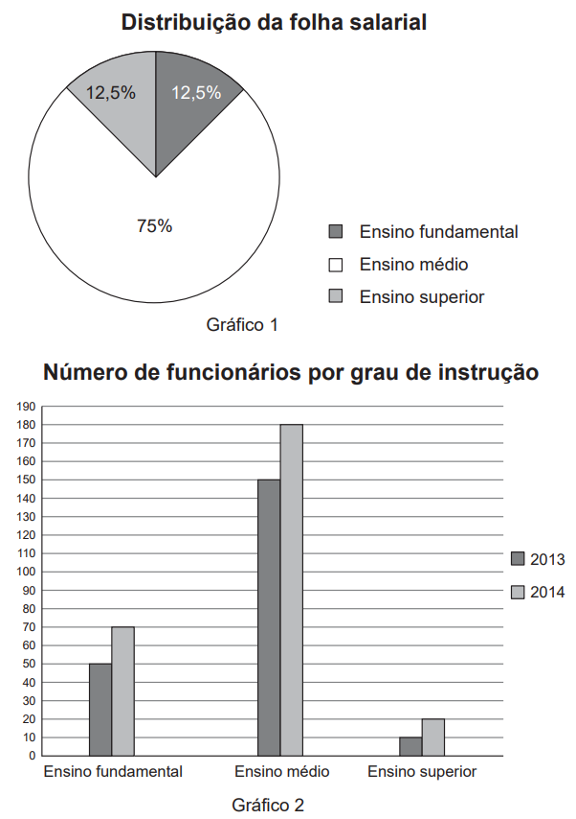
Qual deve ser o aumento na receita da empresa para que o lucro mensal em 2014 seja o mesmo de 2013?
A) R$ 114 285,00
B) R$ 130 000,00
C) R$ 160 000,00
D) R$ 210 000,00
E) R$ 213 333,00

Questão 154 - ENEM 2014 - H6.00
Qual desses jogadores apresentou maior desempenho?
A) I
B) II
C) III
D) IV
E) V

Questão 155 - ENEM 2014 - H27.00
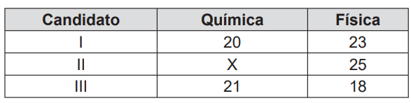
A menor nota que o candidato II deverá obter na prova final de química para vencer a competição é
A) 18.
B) 19.
C) 22.
D) 25.
E) 26.

Questão 156 - ENEM 2014 - H5.00
O volume real do armário, em centímetros cúbicos, será
A) 6.
B) 600.
C) 6 000.
D) 60 000.
E) 6 000 000.

Questão 157 - ENEM 2014 - H20.00
Para quantificar os sapatos pela cor, os donos representaram a cor branca pelo número 0 e a cor preta pelo número 1. Sabe-se que a média da distribuição desses zeros e uns é igual a 0,45.
Os donos da loja decidiram que a numeração dos sapatos com maior número de reclamações e a cor com maior número de reclamações não serão mais vendidas.
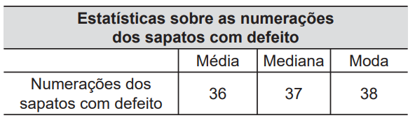
A loja encaminhou um ofício ao fornecedor dos sapatos, explicando que não serão mais encomendados os sapatos de cor
A) Branca e os de número 38.
B) Branca e os de número 37.
C) Branca e os de número 36.
D) Preta e os de número 38.
E) Preta e os de número 37.

Questão 158 - ENEM 2014 - H14.00
BENSEÑOR, I. M.; LOTUFO, P. A. **Epidemologia**: abordagem prática.
São Paulo: Sarvier, 2011 (adaptado).
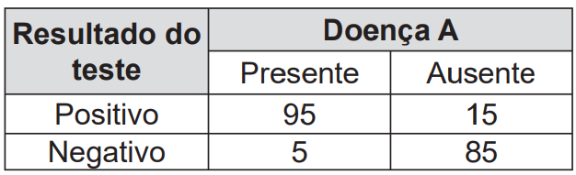
Conforme o quadro do teste proposto, a sensibilidade dele é de
A) 47,5%.
B) 85,0%.
C) 86,3%.
D) 94,4%.
E) 95,0%.

Questão 159 - ENEM 2014 - H3.00
O número máximo de mudas que essa pessoa poderá plantar no espaço disponível é
A) 4.
B) 8.
C) 9.
D) 12.
E) 20.

Questão 160 - ENEM 2014 - H11.00
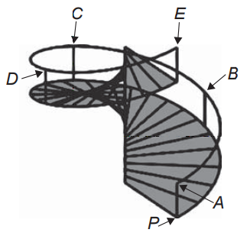
A figura que melhor representa a projeção ortogonal, sobre o piso da casa (plano), do caminho percorrido pela mão dessa pessoa é:
A) None
B) None
C) None
D) None
E) None

Questão 161 - ENEM 2014 - H29.00
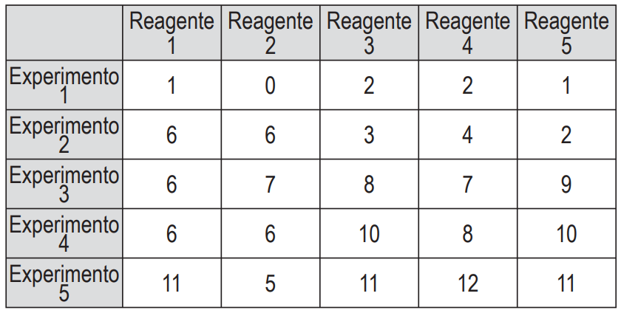
Levando-se em consideração os experimentos feitos, o reagente que atende às expectativas do pesquisador é o
A) 1.
B) 2.
C) 3.
D) 4.
E) 5.

Questão 162 - ENEM 2014 - H28.00
_Valor do kWh (com tributos)_ x _consumo (em kWh) + Cosip_
O valor da Cosip é fixo em cada faixa de consumo. O quadro mostra o valor cobrado para algumas faixas.
Suponha que, em uma residência, todo mês o consumo seja de 150 kWh, e o valor do kWh (com tributos) seja de R$ 0,50. O morador dessa residência pretende diminuir seu consumo mensal de energia elétrica com o objetivo de reduzir o custo total da conta em pelo menos 10%.
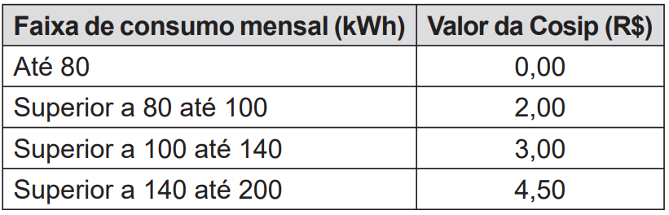
Qual deve ser o consumo máximo, em kWh, dessa residência para produzir a redução pretendida pelo morador?
A) 134,1
B) 135,0
C) 137,1
D) 138,6
E) 143,1

Questão 163 - ENEM 2014 - H13.00
De quantas formas distintas a estratégia desse cliente poderá ser posta em prática?
A) None
B) None
C) None
D) None
E) None

Questão 164 - ENEM 2014 - H23.00
A probabilidade de o teste terminar na quinta pergunta é
A) 0,02048.
B) 0,08192.
C) 0,24000.
D) 0,40960.
E) 0,49152.

Questão 165 - ENEM 2014 - H2.00
As medições de velocidade deixariam de ocorrer de maneira instantânea, ao se passar pelo radar, e seriam feitas a partir da velocidade média no trecho, considerando o tempo gasto no percurso entre um radar e outro. Sabe-se que a velocidade média é calculada como sendo a razão entre a distância percorrida e o tempo gasto para percorrê-la. O teste realizado mostrou que o tempo que permite uma condução segura de deslocamento no percurso entre os dois radares deveria ser de, no mínimo, 1 minuto e 24 segundos. Com isso, a CET precisa instalar uma placa antes do primeiro radar informando a velocidade média máxima permitida nesse trecho da via. O valor a ser exibido na placa deve ser o maior possível, entre os que atendem às condições de condução segura observadas.
Disponível em: www1.folha.uol.com.br. Acesso em: 11 jan. 2014 (adaptado).
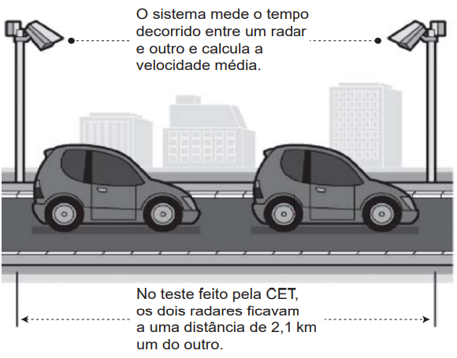
A placa de sinalização que informa a velocidade que atende a essas condições é
A) None
B) None
C) None
D) None
E) None

Questão 166 - ENEM 2014 - H8.00
Essa pessoa pretende gastar exatamente R$ 30,00 por mês com telefone.
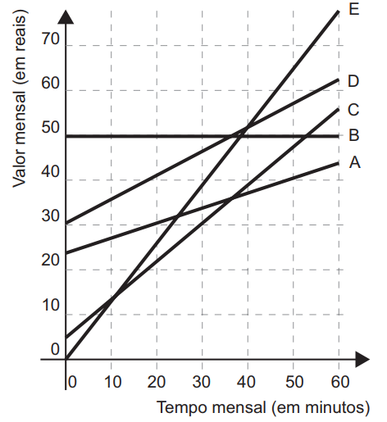
Dos planos telefônicos apresentados, qual é o mais vantajoso, em tempo de chamada, para o gasto previsto para essa pessoa?
A) A
B) B
C) C
D) D
E) E

Questão 167 - ENEM 2014 - H19.00
Use 3 como valor aproximado para π.
A redução do volume da pílula, em milímetros cúbicos, após a reprogramação da máquina, será igual a
A) 168.
B) 304.
C) 306.
D) 378.
E) 514.

Questão 168 - ENEM 2014 - H16.00
O Brasil é um país com uma vantagem econômica clara no terreno dos recursos naturais, dispondo de uma das maiores áreas com vocação agrícola do mundo. Especialistas calculam que, dos 853 milhões de hectares do país, as cidades, as reservas indígenas e as áreas de preservação, incluindo florestas e mananciais, cubram por volta de 470 milhões de hectares. Aproximadamente 280 milhões se destinam à agropecuária, 200 milhões para pastagens e 80 milhões para a agricultura, somadas as lavouras anuais e as perenes, como o café e a fruticultura.
FORTES, G. Recuperação de pastagens é alternativa para ampliar cultivos. **Folha de S. Paulo**, 30 out. 2011.
De acordo com os dados apresentados, o percentual correspondente à área utilizada para agricultura em relação à área do território brasileiro é mais próximo de
A) 32,8%
B) 28,6%
C) 10,7%
D) 9,4%
E) 8,0%

Questão 169 - ENEM 2014 - H18.00
Deseja-se reproduzi-la numa folha de papel retangular com 42 cm de comprimento e 30 cm de altura, deixando livres 3 cm em cada margem, conforme a Figura 2.
A reprodução da gravura deve ocupar o máximo possível da região disponível, mantendo-se as proporções da Figura 1
PRADO, A. C. **Superinteressante**, ed. 301, fev. 2012 (adaptado).
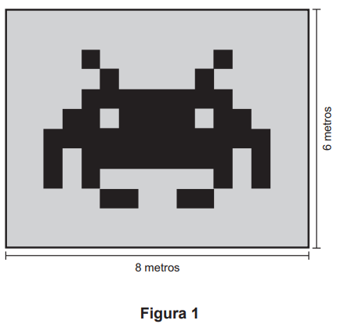
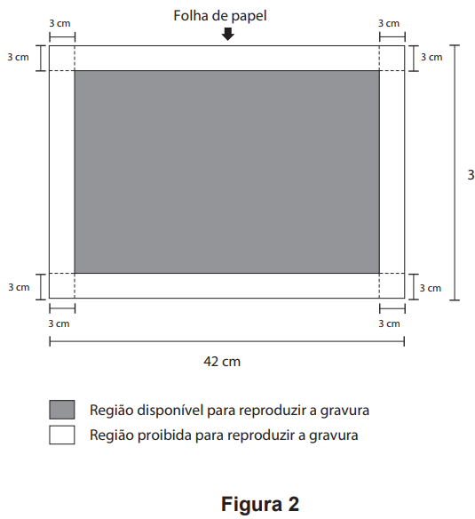
A escala da gravura reproduzida na folha de papel é
A) 1 : 3.
B) 1 : 4.
C) 1 : 20.
D) 1 : 25.
E) 1 : 32.

Questão 170 - ENEM 2014 - H29.00
Em seguida, retira-se o cilindro de madeira do meio do papel enrolado, finalizando a confecção do diploma. Considere que a espessura da folha de papel original seja desprezível.
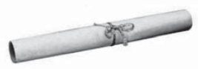
Qual é a medida, em centímetros, do lado da folha de papel usado na confecção do diploma?
A) Π d
B) 2π d
C) 4π d
D) 5π d
E) 10π d

Questão 171 - ENEM 2014 - H8.00
No caso de carga máxima, as cargas recebidas pelos três pontos de sustentação serão, respectivamente,
A) 1,8 t; 8,4 t; 1,8 t.
B) 3,0 t; 6,0 t; 3,0 t.
C) 2,4 t; 7,2 t; 2,4 t.
D) 3,6 t; 4,8 t; 3,6 t.
E) 4,2 t; 3,6 t; 4,2 t.

Questão 172 - ENEM 2014 - H20.00
Disponível em: www.culturaperuana.com.br. Acesse em: 13 dez. 2012.
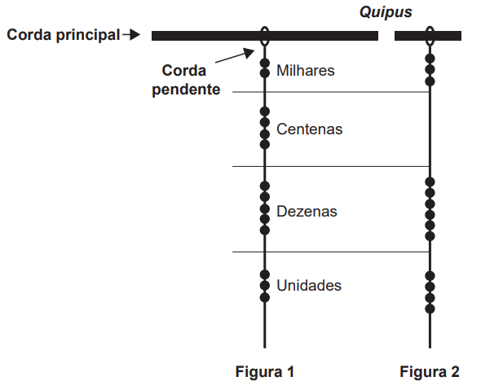
O número da representação do quipus da Figura 2, em base decimal, é
A) 364.
B) 463.
C) 3 064.
D) 3 640.
E) 4 603.

Questão 173 - ENEM 2014 - H16.00
Qual é o valor, em metros quadrados, da área coberta pelo terreno da piscina?
A) 8
B) 80
C) 800
D) 8 000
E) 80 000

Questão 174 - ENEM 2014 - H14.00
O secretário de saúde comprará recipientes de um mesmo tipo, de modo a instalar 20 deles em cada escola, abastecidos com álcool em gel na sua capacidade máxima, de forma a utilizar todo o gel dos galões de uma só vez.
Que tipo de recipiente o secretário de saúde deve comprar?
A) I
B) II
C) III
D) IV
E) V

Questão 175 - ENEM 2014 - H21.00
De acordo com as informações, o intervalo das porcentagens que representam a variação total possível de P é
A) [35 ; 63].
B) [40 ; 63].
C) [50 ; 70].
D) [50 ; 90].
E) [70 ; 90].

Questão 176 - ENEM 2014 - H23.00
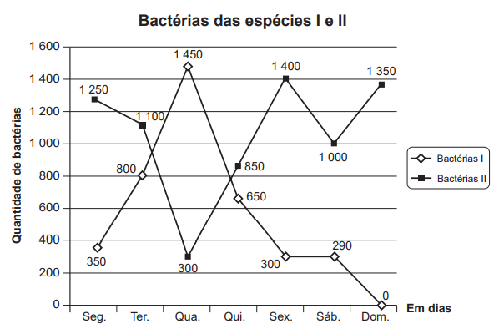
Em que dia dessa semana a quantidade total de bactérias nesse ambiente de cultura foi máxima?
A) Terça-feira.
B) Quarta-feira.
C) Quinta-feira.
D) Sexta-feira.
E) Domingo.

Questão 177 - ENEM 2014 - H1.00
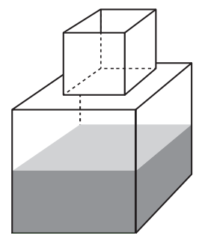
Quantos minutos essa torneira levará para encher completamente o restante do depósito?
A) 8
B) 10
C) 16
D) 18
E) 24

Questão 178 - ENEM 2014 - H10.00
Qual deve ser a ação desse proprietário para que ele atinja o seu objetivo?
A) Retirar 16 células.
B) Retirar 40 células.
C) Acrescentar 5 células.
D) Acrescentar 20 células.
E) Acrescentar 40 células.

Questão 179 - ENEM 2014 - H18.00
A quantia que essa pessoa levava semanalmente para fazer a compra era
A) R$ 166,00.
B) R$ 156,00.
C) R$ 84,00.
D) R$ 46,00.
E) R$ 24,00.

Questão 180 - ENEM 2014 - H4.00
Para que o executivo chegue à cidade A no horário correto e admitindo que não haja atrasos, ele deve pegar um voo saindo da cidade B, em horário local de B, no máximo à(s)
A) 16h.
B) 10h.
C) 7h.
D) 4h.
E) 1h.

